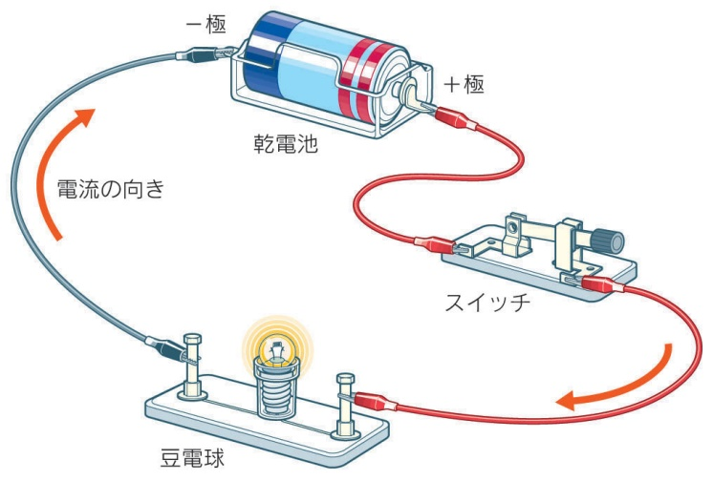
豆電球と乾電池と導線を使って電気を流してみよう！
実験①
豆電球と電池・スイッチで右図のような回路を作ってみよう！
① 電球はどうなりましたか？

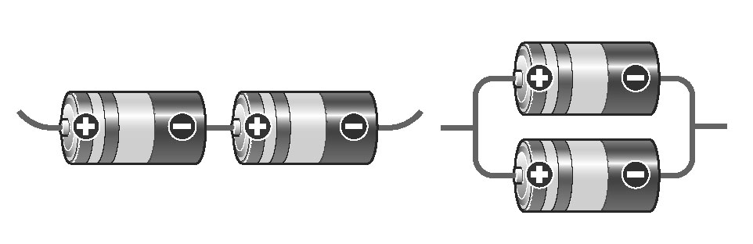
② 電池を直列・並列につないでみたときの電球の明るさは？
電池の  つなぎ方 | 直列つなぎ | 並列つなぎ
電球の
明るさ
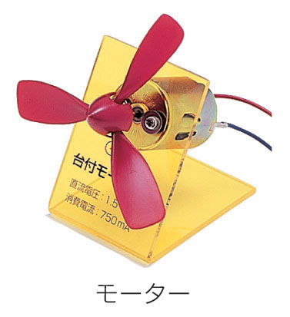
実験②
電池とモーターをつないでみよう！電池の＋と－も入れ替えてみよう。

●結果とわかったこと

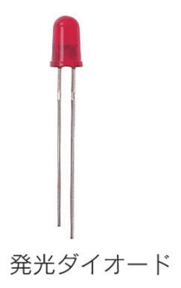
実験③
電池と発光ダイオードをつないでみよう！電池の＋と－も入れ替えてみよう。

●結果とわかったこと

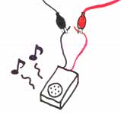
実験④
電池と電子オルゴールをつないでみよう！電池の＋と－も入れ替えてみよう。

●結果とわかったこと

実験⑤ 電子オルゴール
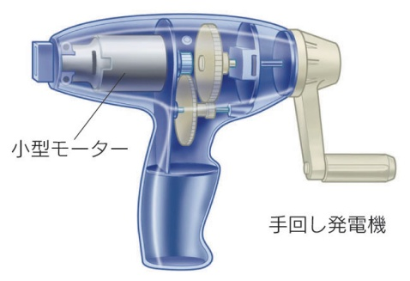
電池の代わりに手回し発電機を使って実験②～④をやってみよう。
ハンドルはゆっくりまわしてね。

●結果とわかったこと

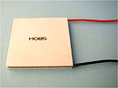
実験⑥
電池とペルチェ素子をつないでみよう！電池の＋と－も入れ替えてみよう。

●結果とわかったこと

ペルチェ素子

新素材 ペルチェ素子はわずか厚さ約４ｍｍの裏と表で吸熱と放熱ができる新素材です。電圧を加えると前述の
効果が起きますが、加熱と冷却をしたらどうなるでしょうか。なんと電気が起きるのです。

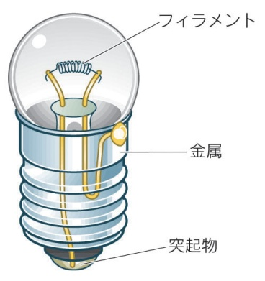
実験⑦ ※時間があればやってみましょう。
豆電球をよ―く観察してみよう！
金属部分を軽く火であぶると、ガラス部分が外れます。

実験⑧
豆電球と電池とコード一本で電球をつけることはできるかな？

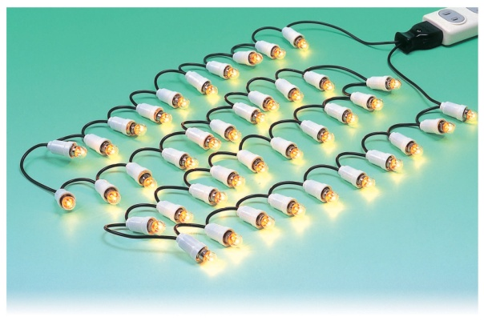
実験⑨
４０個の２．５Ｖ豆電球を直列につなぎ、コンセントにつないだ。
豆電球はどうなるかな？

●結果とわかったこと

今日の取り組みを自己評価しよう！ きちんと評価してくださいね！
関 グループで協力しながら積極的に観察や実験に取り組めましたか？ A・B・C
技 観察や実験は今日の目的を達成しましたか？ A・B・C
思 実験や観察を通して電気のことについてさらに知ることができましたか？ A・B・C

２年 組 番 氏名

